 

**Biuletyn Informacyjny**   
**Powiatowego Urzędu Pracy**  
**w Aleksandrowie Kujawskim**

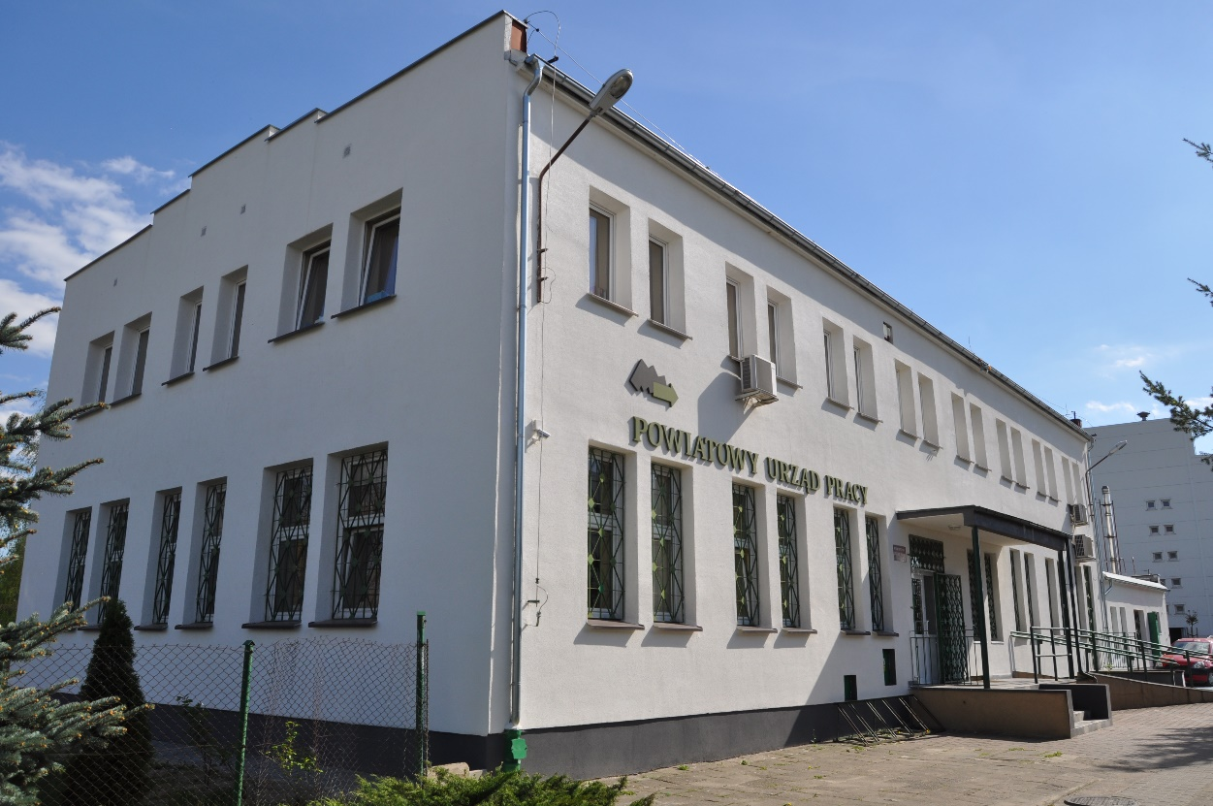

***Nr 2 (68)/2024***

***KWARTALNIK***

**Aleksandrów Kujawski Kwiecień 2024 r.**

[aleksandrowkujawski.praca.gov.pl](http://www.pup-aleksandrowkujawski.pl/)

[toal@praca.gov.pl](mailto:toal@praca.gov.pl)

**Spis treści**

**I. Powiat Aleksandrowski według wybranych danych statystycznych 4**

**II. Z życia Urzędu 6**

**III. Organizowane wydarzenia 9**

**IV. Działania realizowane przez Powiatowy Urząd Pracy  
 w Aleksandrowie Kujawskim w okresie od stycznia  
 do marca 2024 r. 11**

**V. Administracyjna obsługa Urzędu za I kwartał 2024 r. oraz stawki,**

**kwoty i wskaźniki (stan prawny na dzień 1** marca 2024 r.) **23**

**Biuletyn Informacyjny Powiatowego Urzędu Pracy w Aleksandrowie Kujawskim.**

**Skład Redakcji: Renata Modrzejewska, Marta Wiśniewska, Wioletta Gawrońska, Olejnik Ewa, Arkadiusz Kotrych**

**Dane teleadresowe: Powiatowy Urząd Pracy, 87-700 Aleksandrów Kujawski, ul. Przemysłowa 1,**

**tel/fax. 54-282-46-96,** [aleksandrowkujawski.praca.gov.pl](http://www.aleksandrowkujawski.praca.gov.pl/)**, e-mail** [toal@praca.gov.pl](mailto:toal@praca.gov.pl)**,**

**BIP:**www.bip-pup.aleksandrowkujawski.pl

**Sylwia Lisiecka**

**Dyrektor Powiatowego Urzędu Pracy**

**w Aleksandrowie Kujawskim**

Zawsze wydaje się, że coś jest niemożliwe, dopóki nie zostanie zrobione.

*Nelson Mandela*

Przekazujemy Państwu kolejne wydanie Biuletynu Informacyjnego Powiatowego Urzędu Pracy w Aleksandrowie Kujawskim. Publikacja przedstawia dane o stanie bezrobocia, stosowanych formach przeciwdziałania bezrobociu oraz łagodznia jego skutków na lokalnym rynku pracy za okres od stycznia do marca 2024r. Biuletyn stanowi również swoiste sprawazdanie z działaności Urzędu.

**Tematy numeru:**

* **Powiat Aleksandrowski według wybranych danych statystycznych;**
* **Z życia Urzędu;**
* **Organizowane wydarzenia;**
* **Działania realizowane przez Powiatowy Urząd Pracy w Aleksandrowie Kujawskim;**
* **Obowiązujące stawki, kwoty i wskaźniki - stan prawny na dzień  
   1 marca 2024 roku.**

**Nadchodzące wydarzenia:**

* ***Targi pracy:***

Piąte Powiatowe Targi Pracy, Szkół i Zawodów pod patronatem Starosty Aleksandrowskiego **odbędą się w dniu 4 kwietnia 2024 r.** Organizatorem Targów jest Powiatowy Urząd Pracy  
w Aleksandrowie Kujawskim natomiast Wystawcami mogą być przedsiębiorcy oraz instytucje rynku pracy, wspierające osoby poszukujące pracy i bezrobotne. Organizatorzy w trakcie Targów zapewniają każdemu z Wystawców stoisko wystawiennicze, obsługę techniczną  
i organizacyjną.

* ***Zajęcia w Klubie pracy:***

1. 15.04.2024 roku (o godzinie 10:00) w siedzibie Powiatowego Urzędu Pracy  
   w Aleksandrowie Kujawskim, w Sali nr 11 odbędzie się SPOTKANIE INFORMACYJNE - „Wachlarz usług rynku pracy”, które poprowadzi Doradca Zawodowy. Na spotkanie zapraszamy w szczególności osoby rejestrujące się po raz pierwszy oraz rejestrujące się po długim okresie zatrudnienia;
2. 25.04.2024 roku (o godzinie 10:00) w siedzibie Powiatowego Urzędu Pracy  
   w Aleksandrowie Kujawskim, w Sali nr 11 w ramach poradnictwa grupowego odbędzie się spotkanie - „Kompetencje cyfrowe na rynku pracy” przeznaczone dla osób do 30 roku życia, które uzyskały słabe wyniki w teście oceny kompetencji cyfrowych.   
   Spotkanie poprowadzi Doradca Zawodowy;
3. 07.05.2024 roku (o godzinie 9:00) w siedzibie Powiatowego Urzędu Pracy  
   w Aleksandrowie Kujawskim, w Sali nr 11 w ramach poradnictwa grupowego odbędzie się spotkanie – „Stres out, czyli jak oswoić stres i wzmocnić pewność siebie”. Spotkanie poprowadzi Doradca Zawodowy - doświadczony pracownik Centrum Informacji  
   i Planowania Kariery Zawodowej we Włocławku.

Na powyższe spotkania można się zapisać osobiście lub telefonicznie u doradcy zawodowego ( pokój nr 6 lub nr 9); telefon: 54- 282- 46- 96 wew. 232 i 229.

**I.** **Powiat Aleksandrowski według wybranych danych statystycznych**

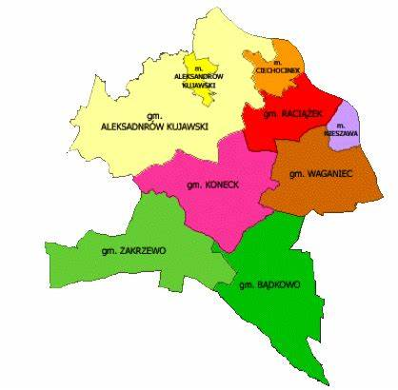

Powiatowy Urząd Pracy w Aleksandrowie Kujawskim obejmuje swoim działaniem trzy gminy miejskie i sześć gmin wiejskich.

**Liczba osób bezrobotnych z podziałem na płeć w powiecie aleksandrowskim od stycznia do marca 2024r.**

|  |  |  |  |  |
| --- | --- | --- | --- | --- |
| **Miesiąc** | **Ogółem** | **Kobiety** | **Mężczyźni** | **Spadek/Wzrost** |
| Styczeń | 2025 | 1004 | 1021 | + 87 |
| Luty | 2041 | 1003 | 1038 | + 16 |
| Marzec | 2006 | 992 | 1014 | - 35 |

Bezrobocie niezależnie od ilości osób zarejestrowanych, zawsze charakteryzuje się pewnymi, dominującymi, niekorzystnymi cechami mającymi wpływ na wysoki udział określonej grupy osób w ogólnej liczbie bezrobotnych. Ustawa o promocji zatrudnienia i instytucjach rynku pracy określa tę grupę jako osoby **będące w szczególnej sytuacji na rynku pracy.** Zaliczają się do niej m. in. osoby do 30 roku życia, bezrobotni długotrwale, bezrobotni powyżej 50 roku życia, bezrobotni korzystający ze świadczeń pomocy społecznej, bezrobotni posiadający co najmniej jedno dziecko do 6 roku życia lub co najmniej jedno dziecko niepełnosprawne do 18 roku życia, bezrobotni niepełnosprawni.

**Odsetek osób będących w szczególnej sytuacji na rynku pracy z podziałem na płeć  
w ogólnej liczbie osób bezrobotnych od stycznia do marca 2024 r.**

|  |  |  |  |
| --- | --- | --- | --- |
| **Miesiąc** | **%** | **Kobiety** | **Mężczyźni** |
| Styczeń | 83 | 884 | 797 |
| Luty | 82,5 | 874 | 811 |
| Marzec | 82 | 860 | 786 |

***Osoby do 30 roku życia***

|  |  |  |  |  |
| --- | --- | --- | --- | --- |
| **Miesiąc** | **Ogółem** | **Kobiety** | **Mężczyźni** | **Spadek/Wzrost** |
| Styczeń | 519 | 294 | 225 | + 41 |
| Luty | 514 | 289 | 225 | - 5 |
| Marzec | 511 | 288 | 223 | - 3 |

***Długotrwale bezrobotni***

|  |  |  |  |  |
| --- | --- | --- | --- | --- |
| **Miesiąc** | **Ogółem** | **Kobiety** | **Mężczyźni** | **Spadek/Wzrost** |
| Styczeń | 1049 | 575 | 474 | + 18 |
| Luty | 1041 | 570 | 471 | - 8 |
| Marzec | 1008 | 553 | 455 | - 33 |

***Bezrobotni powyżej 50 roku życia***

|  |  |  |  |  |
| --- | --- | --- | --- | --- |
| **Miesiąc** | **Ogółem** | **Kobiety** | **Mężczyźni** | **Spadek/Wzrost** |
| Styczeń | 1049 | 575 | 474 | + 18 |
| Luty | 1041 | 570 | 471 | - 8 |
| Marzec | 1008 | 553 | 455 | - 33 |

***Bezrobotni posiadający co najmniej jedno dziecko do 6 roku życia***

|  |  |  |  |  |
| --- | --- | --- | --- | --- |
| **Miesiąc** | **Ogółem** | **Kobiety** | **Mężczyźni** | **Spadek/Wzrost** |
| Styczeń | 392 | 350 | 42 | + 9 |
| Luty | 386 | 339 | 47 | - 6 |
| Marzec | 381 | 337 | 44 | - 5 |

***Bezrobotni niepełnosprawni***

|  |  |  |  |  |
| --- | --- | --- | --- | --- |
| **Miesiąc** | **Ogółem** | **Kobiety** | **Mężczyźni** | **Spadek/Wzrost** |
| Styczeń | 107 | 42 | 65 | + 3 |
| Luty | 111 | 44 | 67 | + 4 |
| Marzec | 112 | 42 | 70 | + 1 |

**II.** **Z życia Urzędu**

* W styczniu bieżącego roku obchodziliśmy 105 – lecie Publicznych Służb Zatrudnienia

w Polsce. Za datę ich utworzenia w naszym kraju uznaje się 27 stycznia 1919 roku, kiedy  
to Marszałek Józef Piłsudski dekretem powołał do życia urzędy pracy. Dokument powstał  
w odpowiedzi na potrzebę uregulowania problemów społecznych, przed którymi stanęło odrodzone państwo - bezrobocia, ubóstwa, bezdomności, migracji ludności po zakończeniu wojny.

Publiczne Służby Zatrudnienia działają w 16 województwach i 340 powiatowych urzędach pracy, które zatrudniają ponad 20,5 tyś. pracowników.

Ministra rodziny, pracy i polityki społecznej Agnieszka Dziemianowicz – Bąk wraz  
z kierownictwem resortu zorganizowali w Muzeum Historii Żydów Polskich POLIN  
w Warszawie konferencję z okazji 105 – lecia Publicznych Służb zatrudnienia. W konferencji uczestniczyła również Pani Sylwia Lisiecka – Dyrektor Powiatowego Urzędu Pracy  
w Aleksandrowie Kujawskim. Uroczystość była okazją do podsumowania osiągnięć  
i doświadczeń Publicznych Służb Zatrudnienia w Polsce oraz wymiany poglądów i dobrych praktyk.

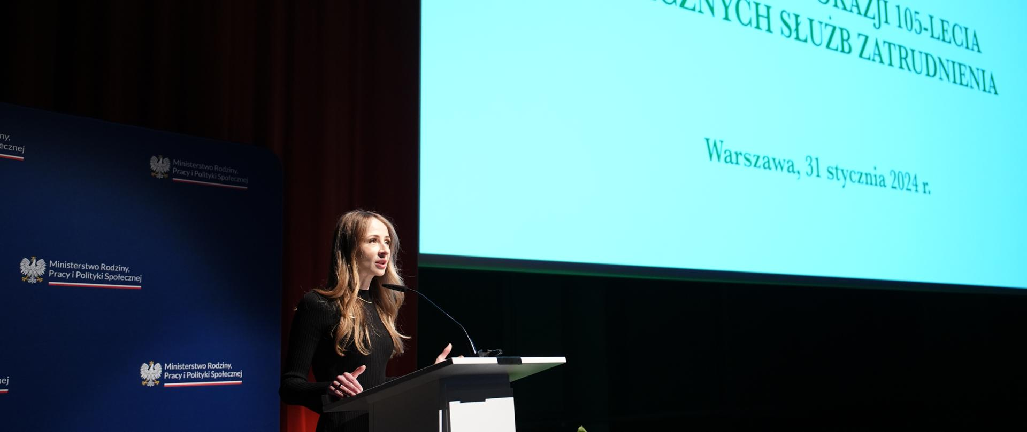

*Źródło: 105 – lecie Publicznych Służb Zatrudnienia – Ministerstwo Rodziny, Pracy i Polityki Społecznej – Portal Gov.pl (*[*www.gov.pl*](http://www.gov.pl)*)*

* 27 stycznia obchodzony jest również święto Pracownika Publicznych Służb Zatrudnienia. Z tej okazji dla Pracowników Urzędu Pracy w Aleksandrowie Kujawskim spłynęły podziękowania od władz rządowych i samorządowych za wysiłek i trud włożony   
  w pracę na rzecz wszystkich uczestników rynku pracy.

Swoje święto uczciliśmy przepysznymi tortami.



*Źródło: wykonanie własne*

* **10.01.2024 r. w Powiatowym Urzędzie Pracy w Aleksandrowie Kujawskim, odbyło się**

**ostatnie w czteroletniej kadencji posiedzenie Powiatowej Rady Rynku Pracy, podczas którego miało miejsce pożegnanie członków dotychczasowej Rady, działającej w latach 2020-2024.**

Podczas zamykającego kadencję posiedzenia PRRP Starosta Aleksandrowski Lidia Tokarska i Dyrektor Powiatowego Urzędu Pracy w Aleksandrowie Kujawskim wręczyły członkom Rady listy z podziękowaniami za owocną współpracę, cenne wskazówki i wsparcie w prowadzeniu lokalnej polityki rynku pracy.

Powiatowa Rada Rynku Pracy jest organem opiniodawczo-doradczym Starosty w sprawach polityki rynku pracy.

W jej skład wchodzą osoby powołane przez Starostę, spośród działających na terenie powiatu terenowych struktur każdej organizacji związkowej i organizacji pracodawców, społeczno-zawodowych organizacji rolników, w tym związków zawodowych rolników indywidualnych i izb rolniczych, organizacji pozarządowych zajmujących się statutowo problematyką rynku pracy oraz organów jednostek samorządu terytorialnego.

Zarządzeniem Starosty Aleksandrowskiego dotychczasowymi członkami Powiatowej Rady Rynku Pracy w Aleksandrowie Kujawskim byli: Dariusz Rogiewicz, Sebastian Kuberski, Marzena Dudek, Marian Bednarski, Krzysztof Domanowski, Adam Potaczek, Sławomir Michalak, Ewelina Lewandowska, Barbara Szelągowska i Michał Orłowski.



*Źródło: wykonanie własne*

1 lutego 2024 r. w Powiatowym Urzędzie Pracy w Aleksandrowie Kujawskim odbyło się inauguracyjne posiedzenie obecnej Powiatowej Rady Rynku Pracy w kadencji 2024-2028 - organu opiniodawczo-doradczego Starosty Aleksandrowskiego w sprawach polityki rynku pracy. Posiedzenie PRRP otworzyła Pani Lidia Tokarska Starosta Aleksandrowski, która przywitała zebranych członków Rady. W skład 10-cio osobowej Powiatowej Rady Rynku Pracy  
w kadencji 2024-2028 powołani zostali:

* Sebastian Kuberski – przedstawiciel Zarządu Województwa Kujawsko-Pomorskiego Forum Związków Zawodowych,
* Michał Orłowski – przedstawiciel Zarządu Regionu Toruńsko-Włocławskiego NSZZ „Solidarność",
* Wiesława Taranowska – przedstawiciel Związku Zawodowego Uzdrowisk Polskich,
* Patrycja Buszek – przedstawiciel Federacji Przedsiębiorstw Polskich,
* Marian Bednarski – przedstawiciel Kujawsko-Pomorskiej Izby Rzemiosła  
  i Przedsiębiorczości w Bydgoszczy, Cech Rzemiosł Różnych w Aleksandrowie Kujawskim,
* Marek Jankowski – przedstawiciel Kujawsko-Pomorskiej Izby Rolniczej,
* Agnieszka Kobus – przedstawiciel Stowarzyszenia „Partnerstwo dla Ziemi Kujawskiej",
* Ewelina Lewandowska – przedstawiciel Powiatu Aleksandrowskiego,
* Andrzej Łozicki – przedstawiciel Powiatu Aleksandrowskiego,
* Sławomir Michalak – przedstawiciel Powiatu Aleksandrowskiego.

Przewodniczącym PRRP został Pan Sławomir Michalak, a Wiceprzewodniczącą Pani Ewelina Lewandowska.

* 07.02.2024 r. w Powiatowym Urzędzie Pracy w Aleksandrowie Kujawski odbyły   
  się wybory przedstawiciela pracowników Urzędu. Powyższe wzbudzało wiele emocji, gdyż wyłoniony kandydat przez najbliższe 4 lata reprezentował będzie zbiorowe interesy pracowników oraz współdziałał z pracodawcą w zakresie dokonywania w imieniu pracowników uzgodnień i konsultacji. Wybory przeprowadzone zostały przez powołaną komisję. Zgłoszono 5 kandydatów. W wyniku głosowania w wyborach przedstawicielem pracowników Powiatowego Urzędu Pracy w Aleksandrowie Kujawskim została Pani Magdalena Wyrzykowska. Serdecznie Gratulujemy !!!! 😊

**III.** **Organizowane wydarzenia**

Powiatowy Urząd Pracy w Aleksandrowie Kujawskim wspiera projekty dotyczące edukacji młodzieży szkolnej w zakresie założenia i prowadzenia jednoosobowej działalności gospodarczej. W ramach innowacji pedagogicznej „Młodzi w Biznesie” 28.02.2024 r.  
w siedzibie Urzędu zorganizowano szkolenie dla uczniów Zespołu Szkół Nr 2 im. Mjra H. Dobrzańskiego „Hubala” dotyczące możliwości pozyskiwania dofinasowania na rozpoczęcia własnej działalności oraz przygotowani niezbędnych dokumentów potrzebnych do pozyskania dotacji.

Młodzież uczestnicząca w szkoleniu chętnie współpracowała z pracownikiem prowadzącym spotkanie, Panią Wiesławą Rakusiewicz, wykazując się również dużą pomysłowością   
i zainteresowaniem omawianym tematem.

W ramach podziękowań za poświęcenie czasu i przybliżenie uczniom zagadnień dotyczących możliwości pozyskania dofinansowania na uruchomienie własnej działalności gospodarczej nasz Urząd otrzymał od Dyrekcji oraz Szkolnego klubu Przedsiębiorczości przy Zespole Szkół nr 2 w Aleksandrowie Kujawskim CERTYFIKAT DOBROCZYNNOŚCI.



**IV****. Działania realizowane przez Powiatowy Urząd Pracy w Aleksandrowie Kujawskim  
w okresie od stycznia do marca 2024 r.**

* **Pośrednictwo pracy**



*Źródło: wykonanie własne*

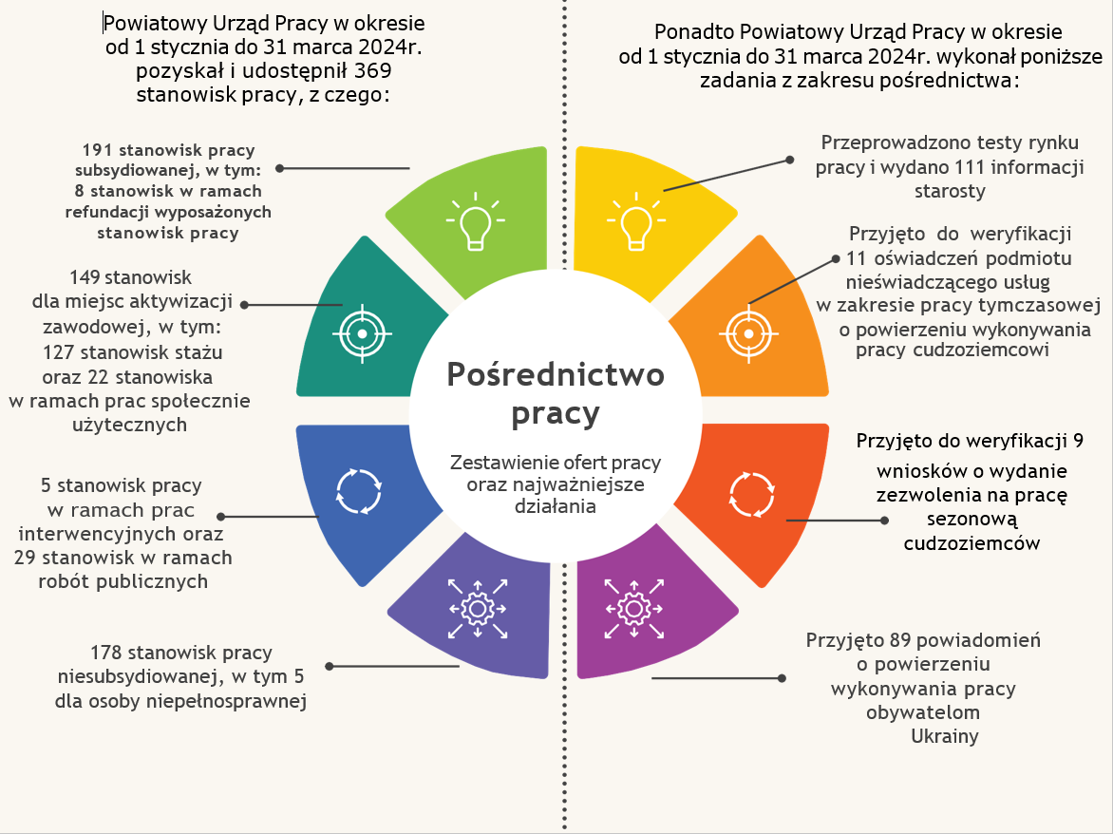

*Źródło: wykonanie własne*

Powiatowy Urząd Pracy w Aleksandrowie Kujawskim na wniosek pracodawcy w dniu 19.02.2024 r. zorganizował giełdę pracy na stanowisko - wykonywanie czynności wspomagających proces produkcji. Zgłoszono zapotrzebowanie na 45 miejsc pracy dla 45 osób bezrobotnych.

W spotkaniu rekrutacyjnym osoby bezrobotne miały możliwość osobistego kontaktu  
z pracodawcą i zaprezentowania swojej kandydatury. Ze strony Urzędu również w spotkaniu uczestniczyli pośrednicy pracy i kierownik działu DP.

**Informacja o przebiegu giełdy:**

1) Liczba osób zaproszonych/wezwanych na giełdę: 51

2) Liczba osób, które zgłosiły się na giełdę: 36

3) Liczba wydanych skierowań do pracy: 26

4) Liczba osób, które zostały zaakceptowane przez Pracodawcę: 5

5) Liczba osób, które odmówiły podjęcia pracy: 16

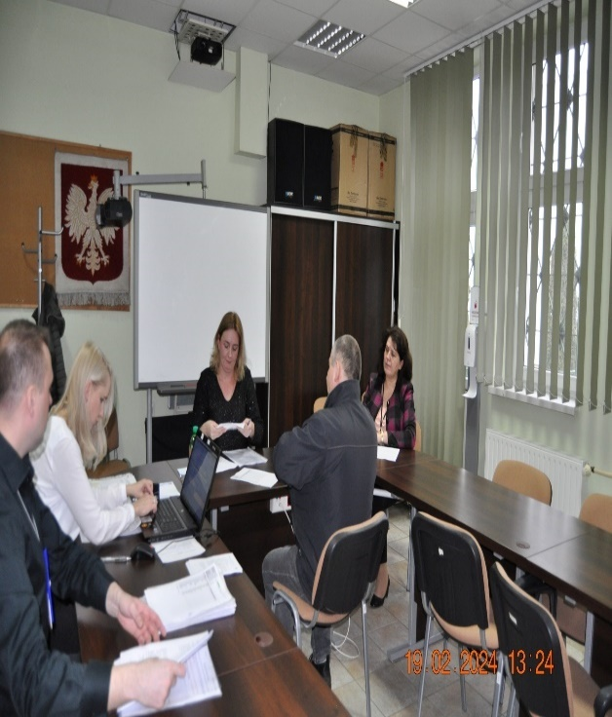

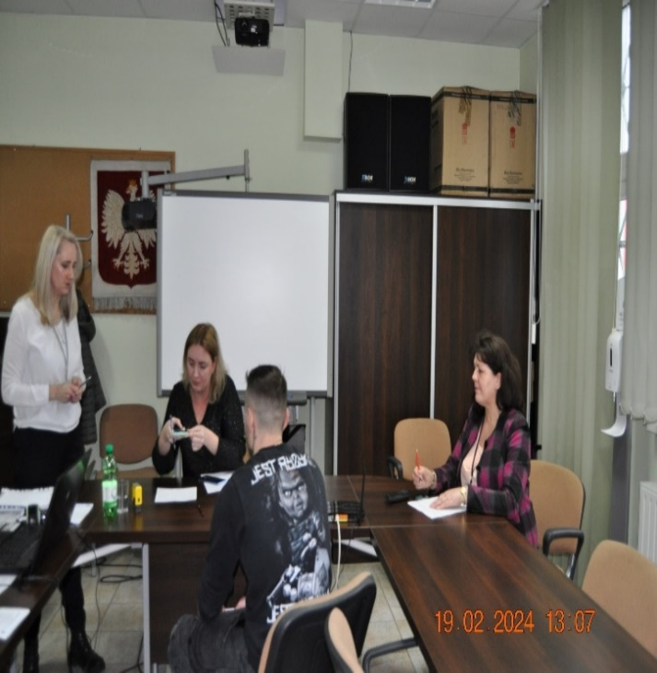

*Źródło: wykonanie własne*

* **Eures**

Europejska Sieć Służb Zatrudnienia EURES (EURopeanEmploymentServices) została powołana w 1993 r. na mocy unijnych przepisów prawnych przez Komisję Europejską.

Sieć EURES działa we wszystkich państwach członkowskich UE i EFTA ma na celu ułatwianie swobodnego przepływu pracowników oraz sprzyjanie korzystaniu z równych szans, pomimo:

* istnienia barier językowych,
* różnic kulturowych,
* zróżnicowanych przepisów prawa pracy.

Sieć EURES tworzą publiczne służby zatrudnienia państw członkowskich UE i EFTA oraz inne uprawnione organizacje na poziomie lokalnym, regionalnym, krajowym i unijnym, działające

w obszarze zatrudnienia.

Sieć EURES świadczy usługi w zakresie **unijnego pośrednictwa pracy i informowania   
w zakresie warunków życia i pracy** w państwach członkowskich UE i EFTA.

Usługi sieci EURES są ogólnodostępne i skierowane do **poszukujących pracy**, zainteresowanych wyjazdem do innego państwa członkowskiego w celach podjęcia pracy oraz do **pracodawców**, którzy chcą prowadzić rekrutację pracowników z innego państwa członkowskiego UE lub EFTA.

Usługi sieci EURES dla **bezrobotnych i poszukujących** pracy są **bezpłatne**.

**W 2024 roku Sieć EURES obchodzi swoje 30-lecie!**



*Źródło: EURES POLSKA*

Przez trzy dekady EURES ułatwia Europejczykom realizację ich zawodowych marzeń, łącząc ich z pracodawcami w różnych krajach kontynentu. Sieć EURES obejmuje 31 krajów

i niemal 1000 doradców, to pewny partner w dziedzinie zatrudnienia.

W okresie od 01.01.2024 r. do 31.03.2024 r. do tutejszego Urzędu wpłynęło 55 ofert pracy(na 169wakatów) za pośrednictwem sieci EURES.

Największa liczba wolnych miejsc pracy pochodziła z Norwegii. Inne kraje, z których dotarły oferty pracy to: Szwecja, Estonia, Niemcy, Holandia oraz Belgia.

Wolne miejsca pracy dotyczyły głównie następujących zawodów:

- kierownik farmy malin, pracownik sezonowy w ogrodnictwie – zbiór malin, pracownik leśny, szef kuchni, zastępca szefa kuchni, kucharz, pomoc kuchenna, kelner/pomocnik kelnera, pracownik do obsługi lodziarni, pracownik samoobsługowej restauracji, piekarz, pracownik baru fast food na kempingu, pracownik produkcyjny w przetwórstwie łososi, technolog żywności – asystent, lider zespołu produkcji żywności, lider zespołu pakowania żywności, pracownik zajmujący się hodowlą bydła, dojarz, sprzedawca, dostawca pizzy, pracownik porządkowy na kempingu, pracownik hotelowy, brukarz, pomocnik budowlany, dekarz, monter konstrukcji stalowych, monter rurociągów przemysłowych, inżynier budownictwa, pracownik montażu wyrobów metalowych, kierowca, kierowca kat. C+E w transporcie międzynarodowym, mechanik samochodowy, pracownik do montażu i naprawy opon samochodowych, malarz lakiernik, kierownik BHP, kierownik zespołu produkcji, pracownik kadrowy, księgowy ds. płac, specjalista ds. kontroli produkcji, planista konserwacji, asystent projektanta z branży wodno - kanalizacyjnej - specjalista CAD/Revit, inżynier systemów komputerowych, technik automatyk oraz fizjoterapeuta.

* **Poradnictwo zawodowe**

W okresie od 01.01.2024r. do 31.03.2024r. z poradnictwa zawodowego skorzystały ogółem 122 osoby bezrobotne.

Doradcy zawodowi udzielili 82 indywidualne porady zawodowe. Porady dotyczyły oceny predyspozycji do podjęcia działalności gospodarczej oraz szkolenia lub zwiększenia umiejętności poszukiwania pracy.

Doradcy przeprowadzali także rozmowy w projekcie „Podniesienie aktywności zawodowej klientów publicznych służb zatrudnienia-PUP w Aleksandrowie Kujawskim (I)”, w ramach Programu Fundusze Europejskie dla Kujaw i Pomorza 2021-2027.

Doradcy zawodowi wydali ogółem 23 opinie dotyczące oceny predyspozycji potrzebnych  
do prowadzenia działalności gospodarczej.

We wskazanym okresie 79 osobom udzielono indywidualnych informacji zawodowych.

Przeprowadzono 163 ankiety oceniające poziom kompetencji cyfrowych wśród bezrobotnych do 30-go roku życia.

Wyniki ankiet przedstawiają szczegółowo poniższe wykresy:

*Źródło: wykonanie własne*

Biorąc pod uwagę samoocenę osób ankietowanych największą liczbę, bo aż 60% stanowią osoby oceniające swoje kompetencje cyfrowe na poziomie dobrym, natomiast tylko 1% ankietowanych stwierdziło, że nie posiada takowych umiejętności. Liczby te przedkładają się na wyniki ankiet w części kwestionariusza, które są bardzo zbliżone do wyników samooceny; co przedstawia poniży wykres.

*Źródło: wykonanie własne*

W ramach poradnictwa grupowego w I kwartale 2024 roku odbyło się pięć spotkań:

* 30.01.2024r.- „Kompetencje cyfrowe na rynku pracy”
* 09.02.2024r.- „Mój cel praca-o czym musisz wiedzieć”
* 20.02.2024r.- „Kompetencje cyfrowe na rynku pracy”
* 13.03.2024r.- „Motywacja i aktywność w poszukiwaniu zatrudnienia”
* 25.03.2024r.- „Autoprezentacja”

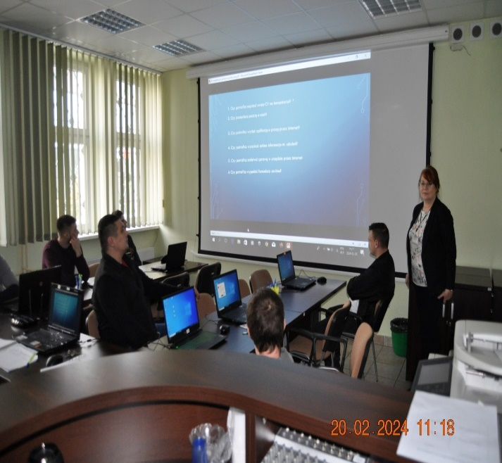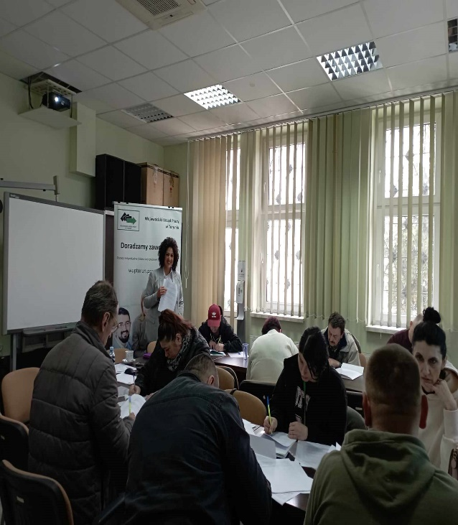

*Źródło: wykonanie własne*

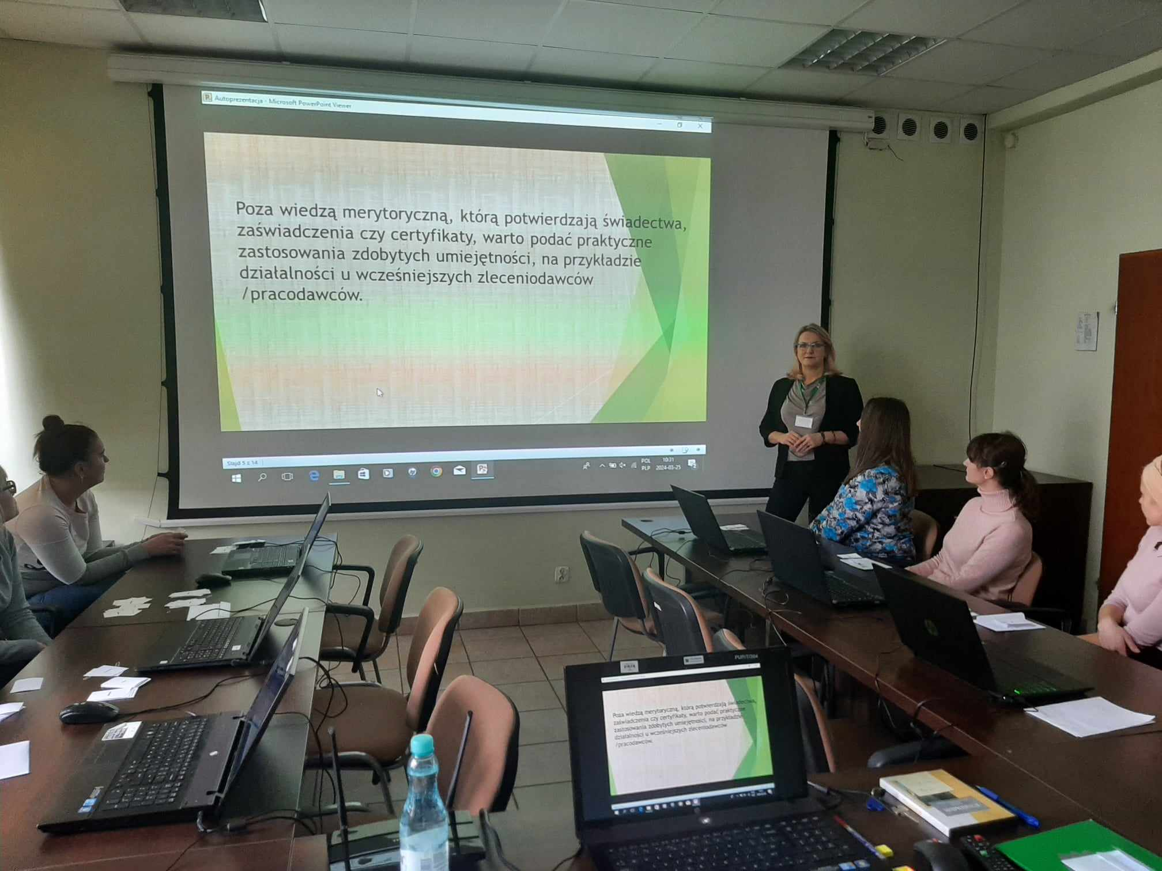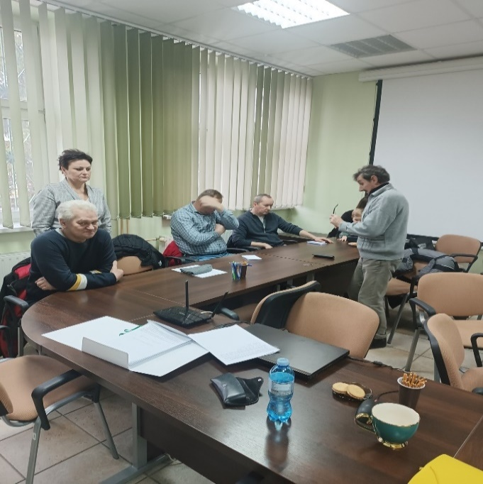

*Źródło: wykonanie własne*

Porady były prowadzone przez Doradców Zawodowych z Centrum Informacji i Planowania Kariery Zawodowej we Włocławku oraz Doradców Zawodowych Powiatowego Urzędu Pracy w Aleksandrowie Kujawskim. Ogółem wzięło w nich udział 41 osób bezrobotnych. Uczestnicy porad mogli nie tylko uzupełnić swoją wiedzę na temat kompetencji cyfrowych, ale i nauczyć się prawidłowego sporządzania dokumentów aplikacyjnych, odpowiedniego przygotowania się do rozmowy kwalifikacyjnej, a także wzmocnić swoją motywację do poszukiwania pracy.

W dniu 12.03.2024r. Doradcy Zawodowi: Pani Beata Kotyńska-Gracz i Pani Agnieszka Bartoszek, na zaproszenie Warsztatów Terapii Zajęciowej „Karczemka” w Otłoczynie, spotkali  
się z uczestnikami warsztatów. W trakcie spotkania omówiono podstawowe formy wsparcia  
dla osób niepełnosprawnych oraz poinformowano o procedurach obowiązujących  
przy rejestracji osób poszukujących pracy. Doradcy odpowiadali na pytania uczestników, którzy w szczególności zainteresowani byli możliwością odbywania staży finansowanych  
ze środków PFRON.

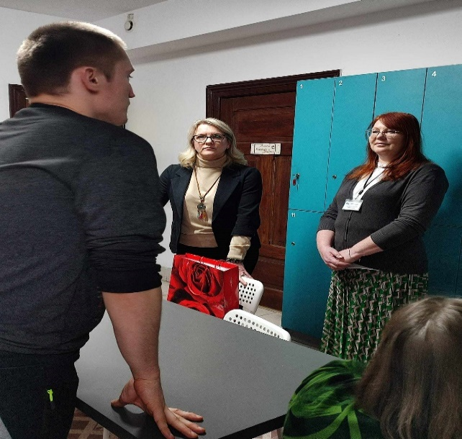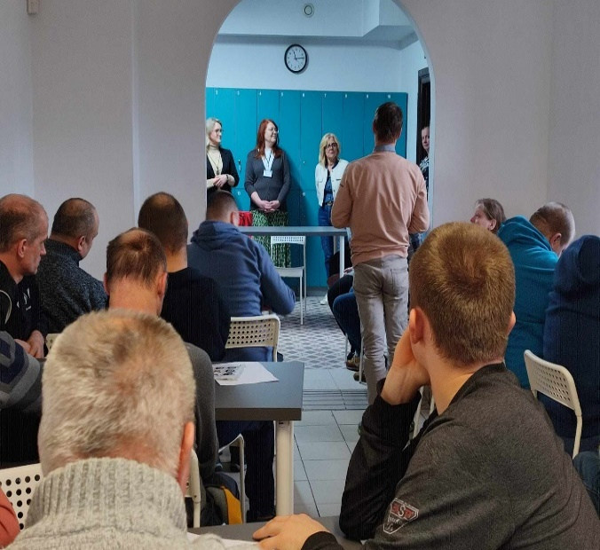

*Źródło: wykonanie własne*

Kolejne spotkanie odbyło się 15.03.2024r. w Szkole Podstawowej nr 1 w Ciechocinku  
w ramach Szkolnej Giełdy Zawodoznawczej. Podczas tego spotkania uczniowie mogli zapoznać się z aktualnym stanem rynku pracy w powiecie aleksandrowskim, uzyskać wiedzę na temat zawodów deficytowych i nadwyżkowych. Młodzież została poinformowana  
o możliwości skorzystania z testu w ramach Kwestionariusza Zainteresowań Zawodowych przed wyborem ścieżki dalszego kształcenia.

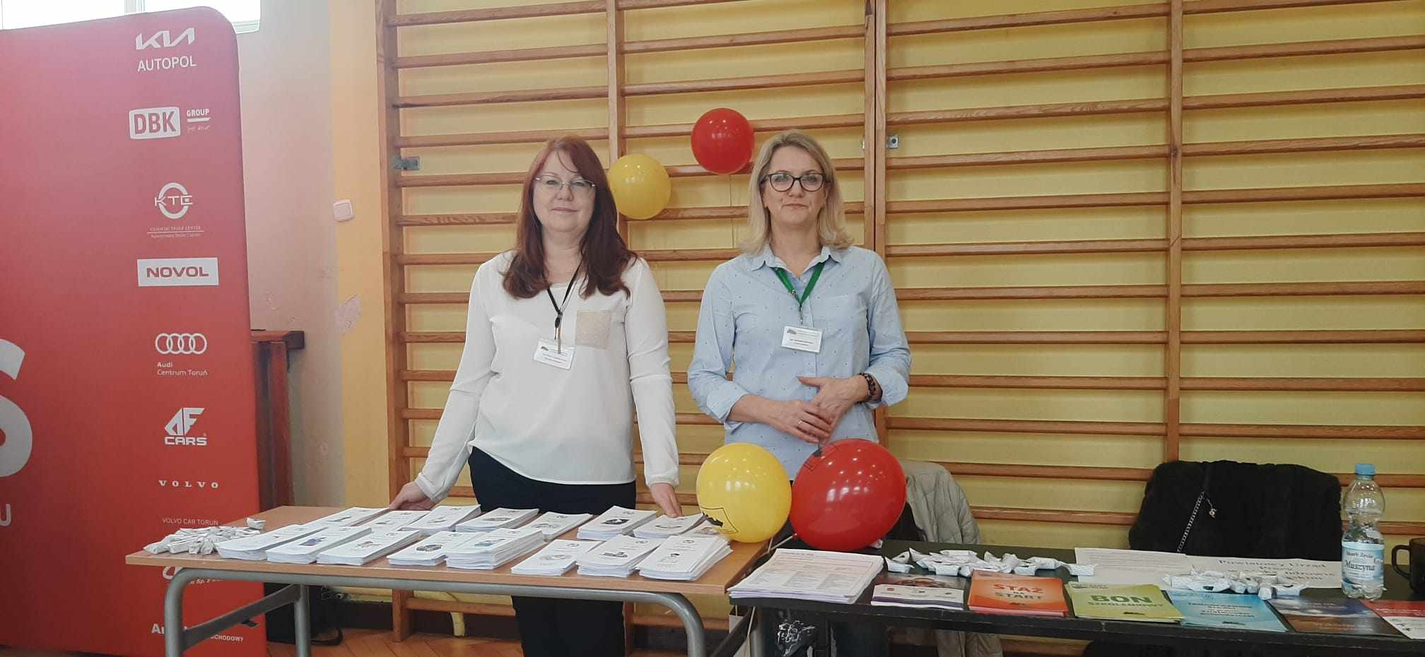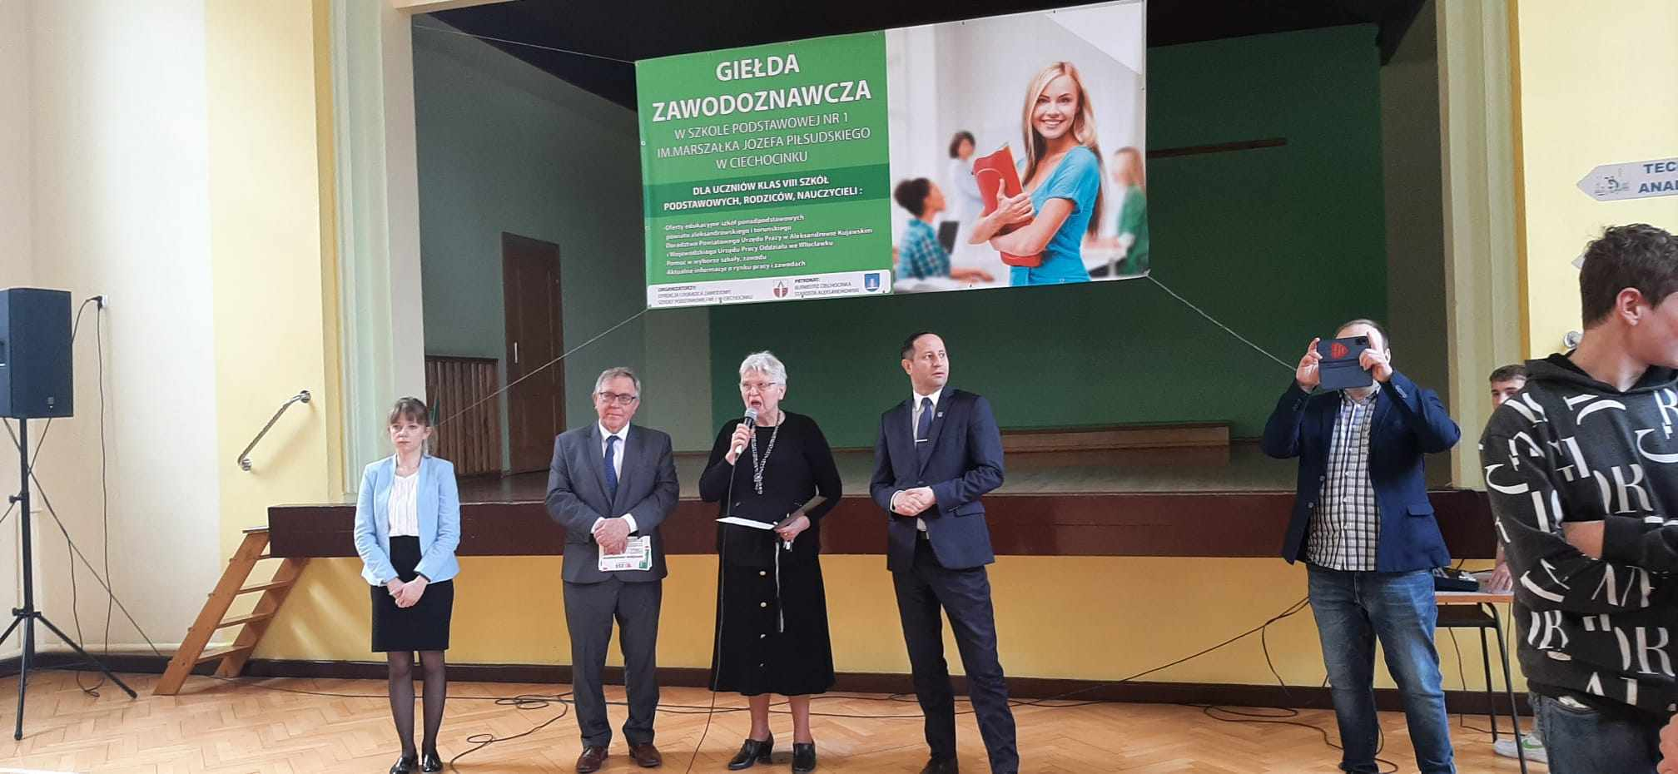

*Źródło: wykonanie własne*

Obydwa spotkania cieszyły się dużym zainteresowaniem uczestników.

* **Szkolenia**

**Szkolenia grupowe**

W I kwartale 2024 roku został wypracowany plan szkoleń na 2024 rok. Opracowanie to jest wypadkową szeregu działań i konsultacji. W celu rozpoznania potrzeb dotyczących kształcenia ustawicznego na lokalnym rynku pracy Urząd bazował na wskazaniach osób bezrobotnych, jednostek pomocy społecznej, partnerów społecznych, pracodawców. Uwzględniono także dane statystyczne odnoszące się do lokalnego rynku pracy oraz najliczniej składane w minionym roku oferty pracy.

**Szkolenia indywidualne**

W badanym okresie do Urzędu wpłynęło 7 wniosków o szkolenia indywidualne z czego 4 Wnioskodawców otrzymało wsparcie na następujące szkolenia: „prawo jazdy kat. C+E”, „kompleksowy kurs dyplomowany księgowy z elementami głównego księgowego”, „prawo jazdy kat. C, C+E, kwalifikacja wstępna przyspieszona”, „operator koparki jednonaczyniowe wszystkie klasa pierwsza, operator koparkoładowarki wszystkie klasa trzecia”.

**Bony szkoleniowe**

Bezrobotnemu do 30-go roku życia może zostać przyznany bon szkoleniowy. Maksymalny poziom finansowania wynosi do 100% przeciętnego wynagrodzenia obowiązującego w dniu przyznania bonu szkoleniowego. W I kwartale 2024 roku o bon szkoleniowy ubiegało się 6 osób bezrobotnych. Skierowano 3 osoby na następujące szkolenia: 2 osoby -„ prawo jazdy kat. C, C+E, kwalifikacja wstępna przyspieszona” oraz 1 osoba – szkolenie „z zakresu detailingu”.

* **Studia podyplomowe**

W I kwartale 2024r. złożono 5 wniosków o sfinansowanie studiów podyplomowych, z czego trzy uzyskały dofinansowanie. Przy ocenie wniosków Urząd brał pod uwagę zasadność przekwalifikowania, potrzeby lokalnego rynku pracy oraz indywidualną sytuację wnioskodawcy. Umowy zawarto finansowanie kierunków: „Przygotowanie pedagogiczne dla nauczycieli z elementami rehabilitacji osób z niepełnosprawnością”, „Logopedia”  
i „E-commerce i dropshipping”. Ponadto, Urząd kontynuował finansowanie studiów podyplomowych w ramach umów zawartych w minionym roku, tj.: „Przygotowanie pedagogiczne, Pedagogika opiekuńczo – wychowawcza”, „Integracja sensoryczna”, „Administracja - prawo, zarządzanie i organizacja”, „Malarstwo i rysunek”, „Social Media Marketing”, „Bezpieczeństwo i Higiena Pracy”. Trzy osoby podjęły zatrudnienie już w trakcie realizacji wsparcia.

* **Staże**

W okresie od 01.01.2024r. do 31.03.2024r. zostały skierowane 92 osoby bezrobotne (54 kobiet):

1. Skierowane osoby w ramach środków FP – 39 osób (24 kobiet);
2. Skierowane osoby w ramach środków FEdKiP – 53 osób (30 kobiet).

Zwrot kosztów dojazdu z miejsca zamieszkania i powrotu do miejsca odbywania stażu został przyznany 7 osobom bezrobotnym ( 2 kobiety ).

* **Krajowy Fundusz Szkoleniowy**



W okresie od 01.01.2024r. do 31.03.2024r., przeprowadzono nabór wniosków o finansowanie działań obejmujących kształcenie ustawiczne pracowników i pracodawcy ze środków Krajowego Funduszu Szkoleniowego. Do Urzędu wpłynęło 57 wniosków na łączną kwotę   
ok. 1.500.000,00zł. Ta forma wsparcia pracodawców cieszy się coraz większym zainteresowaniem, o czym świadczy skala zapotrzebowania na środki wynikająca ze złożonych wniosków. Środki, które Urząd pozyskał w 2024 roku na finansowanie wymienionej formy wsparcia to 297.500,00zł. Wobectak dużych potrzeb w zakresie kształcenia ustawicznego, Urząd poczynił kroki zmierzające do pozyskania dodatkowej puli środków na ten cel.

W roku 2024 obowiązują następujące priorytety wydatkowania środków limitu KFS:

|  |
| --- |
| **Wsparcie kształcenia ustawicznego w związku z zastosowaniem w firmach nowych procesów, technologii i narzędzi pracy** |
| Wsparcie kształcenia ustawicznego w zidentyfikowanych w danym powiecie lub województwie zawodach deficytowych |
| Wsparcie kształcenia ustawicznego osób powracających na rynek pracy po przerwie związanej ze sprawowaniem opieki nad dzieckiem oraz osób będących członkami rodzin wielodzietnych |
| Wsparcie kształcenia ustawicznego w zakresie umiejętności cyfrowych |
| Wsparcie kształcenia ustawicznego osób pracujących w branży motoryzacyjnej |
| Wsparcie kształcenia ustawicznego osób po 45 roku życia |
| Wsparcie kształcenia ustawicznego skierowane do pracodawców zatrudniających cudzoziemców |
| Wsparcie kształcenia ustawicznego w zakresie zarządzania finansami  i zapobieganie sytuacjom kryzysowym w przedsiębiorstwach |

* **Finansowanie pracodawcom kosztów wyposażenia lub doposażenia stanowisk pracy**

W okresie od 01.01.2024 r do 31.03.2024 r. zawartych zostało 5 umów w ramach refundacji kosztów wyposażenia / doposażenia stanowisk pracy dla skierowanych bezrobotnych. Utworzono 7 stanowisk pracy w następujących zawodach: 2 stolarzy budowlanych,  
2 kierowców, sprzedawca, pomoc nauczyciela, pracownik gospodarczy.

* **Jednorazowe środki na podjęcie działalności gospodarczej**

W okresie od 01.01.2024r. do 31.03.2024r. podpisano ogółem 16 dotacji na podjęcie działalności gospodarczej dla osób bezrobotnych zarejestrowanych w Powiatowym Urzędzie Pracy w Aleksandrowie Kujawskim.

1. W ramach projektu „Fundusze Europejskie dla Kujaw i Pomorza 2021-2027 podpisano 12 umów o przyznanie jednorazowo środków na podjęcie działalności gospodarczej.
2. W ramach Funduszu Pracy podpisano 4 umowy o przyznanie jednorazowo środków  
   na podjęcie działalności gospodarczej.

Bezrobotni rozpoczynający działalność gospodarczą wybierali następujące rodzaje działalności gospodarczej w zakresie usług: informatycznych, kosmetycznych, muzycznych, budowlanych, spawalniczych, stolarskich, biurowych geodezyjnych, fizjoterapeutycznych.

* **Roboty publiczne**

Podpisano 5 umów w sprawie organizacji i finansowania robót publicznych ze środków Funduszu Pracy dla osób bezrobotnych zarejestrowanych w Powiatowym Urzędzie Pracy  
w Aleksandrowie Kujawskim.

W ramach zawartych umów zorganizowano 29 miejsc pracy dla osób bezrobotnych z następujących gmin:

1. Gmina Miejska Aleksandrów Kujawski - 10 miejsc pracy;
2. Gmina Miejska Nieszawa - 4 miejsca pracy;
3. Gmina Miejska Ciechocinek – 11 miejsc pracy;
4. Gmina Bądkowo – 2 miejsca pracy;
5. Gmina Koneck – 2 miejsca pracy.

* **Prace Społecznie Użyteczne**

Podpisano 3 Porozumienia w sprawie organizacji prac społecznie użytecznych ze środków Funduszu Pracy dla bezrobotnych bez prawa do zasiłku zarejestrowanych w Powiatowym Urzędzie Pracy korzystających ze świadczeń pieniężnych z pomocy społecznej, uczestniczących w kontrakcie socjalnym, indywidualnym programie usamodzielnienia, lokalnym programie pomocy społecznej lub indywidualnym programie zatrudnienia socjalnego, będących w szczególnej sytuacji na rynku pracy.

W ramach zawartych porozumień zorganizowano 22 miejsca pracy do wykonywania prac społecznie użytecznych dla bezrobotnych z terenu następujących gmin:

1. Gmina Miejska Ciechocinek - 10 miejsc pracy;
2. Gmina Aleksandrów Kujawski - 6 miejsc pracy;
3. Gmina Koneck - 6 miejsc pracy.

* **Bon na zasiedlenie**

Złożono 1 wniosek o bon na zasiedlenie, który został rozpatrzony pozytywnie. Wypłacono środki w kwocie 14.000,00 zł. Wnioskodawca zamieszkał w związku z podjęciem zatrudnienia w Gdańsku.



* **Bon zatrudnieniowy**

Złożono 1 wniosek o bon zatrudnieniowy, który został rozpatrzony pozytywnie. Wnioskodawca podjął pracę na stanowisku sprzedawcy.



* **Prace interwencyjne**

Złożono 4 wnioski o refundację, z których 2 zostały rozpatrzone pozytywnie. Podpisano  
2 umowy o organizację prac interwencyjnych dka 3 stanowisk: kelner, magazynier, pracownik gospodarczy.



* **Refundacja kosztów opieki nad dzieckiem**

Złożono 2 wnioski o refundację, które zostały rozpatrzone pozytywnie. Refundacją zostało objętych 2 dzieci. Ww. uczęszczały do przedszkoli: Przedszkole Zgromadzenia Sióstr Służebniczek w Aleksandrowie Kujawskim oraz Niepubliczne Przedszkole Stacyjkowo  
w Aleksandrowie Kujawskim.

* **Programy**

P R O G R A M Y

R E A L I Z O W A N E

P R Z E Z U R Z Ą D   
 W I K W A R T A L E   
 2 0 2 4 R .

Powiatowy Urząd Pracy w Aleksandrowie Kujawskim realizował w I kwartale 2024r. projekt współfinansowany ze środków Unii Europejskiej w ramach Europejskiego Funduszu Społecznego Plus. Projekt „Podniesienie aktywności zawodowej klientów publicznych służb zatrudnienia – PUP   
w Aleksandrowie Kujawskim (I)” współfinansowany z EFS Plus w ramach Programu Fundusze Europejskie dla Kujaw   
i Pomorza 2021-2027, Priorytet 8 Fundusze europejskie na wsparcie w obszarze rynku pracy, edukacji i wyłączenia społecznego;   
Działanie 8.1 Podniesienie aktywności zawodowej klientów publicznych służb zatrudnienia.

Projekt jest skierowany do osób bezrobotnych z terenu powiatu aleksandrowskiego, zarejestrowanych

w Powiatowym Urzędzie Pracy w Aleksandrowie Kujawskim, znajdujących się w trudnej sytuacji

na rynku pracy, w tym: kobiet, os. młodych w wieku 18- 29 lat, os. z niepełnosprawnościami, os. w wieku powyżej

50 roku życia, os. długotrwale bezrobotnych oraz   
o niskich kwalifikacjach i/lub kompetencjach.

W ramach projektu realizowane były: staże, jednorazowe środki na podjęcie działalności gospodarczej oraz możliwość zatrudnienia w ramach refundacji kosztów wyposażenia, doposażenia stanowisk pracy dla skierowanych bezrobotnych.

Okres realizacji projektu: 01.01.2023r. – 31.12.2024r.

Budżet projektu w roku 2024: 2.331.527,26zł

**V.** **Administracyjna obsługa Urzędu za I kwartał 2024 r. oraz stawki, kwoty i wskaźniki (stan prawny na dzień 1** marca 2024 r.)

* **Administracyjna obsługa osób bezrobotnych**

 Powiatowy Urząd Pracy w Aleksandrowie Kujawskim informuje, że zasiłki, stypendia i dodatki aktywizacyjne przysługujące klientom PUP wypłaca Kujawsko-Dobrzyński Bank Spółdzielczy O/Włocławek Filia w Aleksandrowie Kujawskim z siedzibą przy ul. Szkolnej 13.

Świadczenia te wypłacane są z dołu, za okresy miesięczne, w terminach ustalonych przez Powiatowy Urząd Pracy w Aleksandrowie Kujawskim, nie później niż w ciągu 14 dni od dnia upływu okresu, za który świadczenie jest wypłacane.

Osoby zarejestrowane z prawem do świadczeń otrzymują przysługujące świadczenie w formie gotówkowej lub na wskazane przez siebie konto bankowe.

Powiatowy Urząd Pracy w Aleksandrowie Kujawskim przypomina, że przed złożeniem wniosku  o:

* wpisanie oświadczenia o powierzeniu wykonywania pracy cudzoziemcowi należy dokonać wpłaty w wysokości 100 zł;
* zezwolenie na pracę sezonową  należy dokonać wpłaty w wysokości 30 zł.

Wysokość opłat określa Rozporządzenie MRPiPS w sprawie wysokości wpłat dokonywanych w związku ze złożeniem wniosku o wydanie zezwolenia na pracę lub zezwolenia na pracę sezonową oraz złożeniem oświadczenia o powierzeniu wykonywania pracy cudzoziemcowi (Dz.U.2023, poz.1443).

Wpłat należy dokonywać na rachunek Powiatowego Urzędu Pracy w Aleksandrowie Kujawskim

nr 26 9550 0003 2270 0210 0295 0005

Wpłata powinna zawierać następujące dane:

* nazwę podmiotu dokonującego wpłaty (pełna nazwa/imię i nazwisko oraz adres siedziby/miejsca zamieszkania pracodawcy);
* przedmiot/tytuł dokonanej wpłaty (złożenie oświadczenia o powierzeniu wykonywania pracy cudzoziemcowi lub wydanie zezwolenia bądź przedłużenia zezwolenia na wykonywanie pracy);
* dane cudzoziemca (podanie pełnego imienia i nazwiska, obywatelstwo oraz daty urodzenia cudzoziemca, dla którego składane będzie oświadczenie lub dla którego podmiot wystąpi z wnioskiem o wydanie zezwolenia na wykonywanie pracy sezonowej bądź o przedłużenie zezwolenia na wykonywanie pracy sezonowej).
* **Wykaz prac w I kwartale 2024 roku:**

|  |  |
| --- | --- |
|  |  |
| Zadanie | **Realizacja w liczbach** |
| Uznanie za osobę bezrobotną | **599** bez prawa do zasiłku |
| **185** z prawem do zasiłku |
| Pozbawienie statusu osoby bezrobotnej | **716** |
| Uznanie za osobę poszukującą pracy | **10** |
| Zgłoszenia i wyrejestrowania z ubezpieczeń wysłane do ZUS | **2335** |
| Wydane decyzje administracyjne | **1681** |
| Odwołania od decyzji rozpatrzone w trybie art. 132 k.p.a. | **1** |
| Odwołania od decyzji przekazane Wojewodzie | **1** |
| Postanowienia o wznowieniu postępowania administracyjnego | **2** |
| Rozpatrzone wnioski o dodatek aktywizacyjny | **58** pozytywnie |
| **1** negatywnie |
| Wydane zaświadczenia | **49** do celów em.-rent. |
| **296** w innym celu |
| Zobowiązania do zwrotu nienależnych świadczeń | **6** |
| Wypłata świadczeń z tytułu bezrobocia | **1691** |
| Współpraca z Komornikiem | **66** |
| Współpraca z ZUS | **53** |
| Współpraca z Policją | **44** |
| Współpraca z Sądami | **5** |
| Współpraca z Prokuraturą | **41** |
| Współpraca z WUP | **40** |
| Współpraca z PUP | **8** |
| Współpraca z PIP | **2** |
| Współpraca z JST | **2** |
| Weryfikacja informacji o zbiegach ubezpieczeń | **93** |
| Informacje PIT-11 przekazane do US | **530** |
| Wydane raporty składek społecznych i zdrowotnych za 2023 r. | **1413** |
| Akta przekazane do kontroli na wniosek Wojewody | **106** |

* **Obowiązujące** **stawki, kwoty i wskaźniki stan prawny na dzień** 1 marca 2024 roku.

|  |  |
| --- | --- |
| **I. Zasiłki, stypendia, dodatki, świadczenia. [w złotych]** | |
| **1. Zasiłki dla bezrobotnych**: | |
| podstawowy (100%) (art. 72 ust. 1):   * w okresie pierwszych 90 dni posiadania prawa do zasiłku * w okresie kolejnych dni posiadania prawa do zasiłku | **1.491,90**  **1.171,60** |
| obniżony (80%) (art. 72. ust. 2):   * w okresie pierwszych 90 dni posiadania prawa do zasiłku * w okresie kolejnych dni posiadania prawa do zasiłku | **1.193,60 937,30** |
| podwyższony (120%) (art. 72 ust. 3):   * w okresie pierwszych 90 dni posiadania prawa do zasiłku * w okresie kolejnych dni posiadania prawa do zasiłku | **1.790,30** **1.406,00** |
| **2. Stypendia dla bezrobotnych w okresie odbywania**: | |
| szkolenia - 120 % zasiłku (art. 41 ust. 3) | **1.790,30** |
| przygotowania zawodowego dorosłych - 120 % zasiłku (art. 53g ust. 1) | **1.790,30** |
| stażu - 120 % zasiłku (art. 53 ust. 6) | **1.790,30** |
| kontynuowania nauki - 100% zasiłku (art. 55 ust. 1) | **1.491,90** |
| studiów podyplomowych - 20% zasiłku (art. 42a ust. 5) | **298,40** |
| **3. Dodatek aktywizacyjny (do 50% zasiłku)** – dla osób, które w okresie posiadania prawa do zasiłku dla bezrobotnych, podjęły zatrudnienie lub inną pracę zarobkową (art. 48 ust. 1) | **746,00** |
| **4. Refundacja kosztów opieki nad dzieckiem lub osoba zależną** (do 50 % zasiłku) bezrobotnemu posiadającemu co najmniej jedno  dziecko do 6 roku życia**lub niepełnosprawne do 18 roku życia** – w przypadku podjęcia zatrudnienia, innej pracy zarobkowej, szkolenia, stażu lub przygotowania zawodowego dorosłych (art. 61 ust. 1) | **746,00** |
| **5. Świadczenie z tytułu wykonywania prac społecznie użytecznych**(art. 73a ust. 3) | **min. 10,90/h** |
| **6. Świadczenie integracyjne** **- 120% zasiłku** (art. 15 ust. 4 ustawy z dnia 13 czerwca 2003 r. o zatrudnieniu socjalnym): | **1.790,30** |
| Zasiłki i świadczenia zostały zwaloryzowane od 1 czerwca 2023 r. o średnioroczny wskaźnik wzrostu cen towarów i usług konsumpcyjnych ogółem w 2022 r. w stosunku do 2021 r., który wyniósł **114,4%** (Komunikat Prezesa GUS z dnia 16 stycznia 2023 r. (M. P. poz. 68)). Od zasiłku dla bezrobotnych PUP opłaca składki na ubezpieczenie emerytalne i rentowe w łącznej wysokości - 27,52 % x, a od stypendiów za okres odbywania szkolenia, stażu lub przygotowania zawodowego dorosłych, dodatkowo na ubezpieczenie wypadkowe - 0,9 %, tj. w łącznej wysokości - ok. 28,4 % - kwotę składki na ubezpieczenie wypadkowe PUP oblicza stopą procentową obowiązującą go w danym roku składkowym. Zgodnie z ustawą z dnia 13 stycznia 2022 r. o zmianie ustawy o zatrudnieniu socjalnym oraz niektórych innych ustaw (Dz. U. poz. 218), wysokość świadczenia integracyjnego została od 1 stycznia 2022 r. ustalona na poziomie 120% kwoty zasiłku  dla bezrobotnych. | |
| **II. Maksymalne kwoty, jakie mogą być refundowane z Funduszu Pracy pracodawcom z tytułu zatrudnienia skierowanego bezrobotnego (miesięcznie - w zł.) w ramach:** | |
| **1. Prac interwencyjnych** (refundacja wynagrodzenia, nagród i składek na ubezpieczenia społeczne): | |
| * w pełnym wymiarze czasu pracy (1.491,90 + 268,54*) (art. 51 ust. 1) | **1.760,44** |
| * w pełnym wymiarze - refundacja za co drugi miesiąc od kwoty minimalnego wynagrodzenia (**4.242,00 + 763,56**\*) (art. 51 ust. 3) | **5.005,56** |
| **2. Robót publicznych:** | |
| * refundacja za każdy miesiąc [50 % przec. wynagrodzenia + składki na ubezpieczenia społeczne od wynagrodzenia podlegającego refundacji - (3.770,18 + 678,63*] (art. 57 ust. 1), | **4.448,81** |
| * refundacja za co drugi miesiąc [100 % przec. wynagrodzenia + składki (7.540,36  +  1.357,27*] (art. 57 ust. 2) | **8.897,63** |
| **3. Jednorazowej refundacji pracodawcy kosztów opłacenia składek na ubezpieczenia społeczne:** | |
| * za zatrudnionego przez okres co najmniej 12 miesięcy bezrobotnego (do 300 % minimalnego wynagrodzenia) (art. 47 ust. 3) | **12.726,00** |
| **4. Refundacji za prace społecznie użyteczne (60% świadczenia z tytułu wykonywania prac społecznie użtecznych) (art. 73a ust. 5)** | **max 6,54/h** |
| **5. Jednorazowej premii po przygotowaniu zawodowym dorosłych**za każdy pełny miesiąc programu (art. 53j) | **637,10** |
| **6. Premii za zatrudnienie bezrobotnego do 30 roku życia, który otrzymał bon stażowy (art. 66l ust. 4)** | **1.995,10** |
| */ składki opłacane przez pracodawcę w wysokości ok. 18 %; kwota zarówno składki na ubezpieczenie społeczne jak też łączna kwota podlegająca refundacji z Funduszu Pracy - uzależniona jest od wysokości składki na ubezpieczenie wypadkowe płaconej przez pracodawcę, która jest zróżnicowana (od 0,67 % do 3,60 % lub inna ustalona przez ZUS) Refundacji na ubezpieczenie wypadkowe podlega kwota w wysokości faktycznie opłaconej od refundowanego wynagrodzenia. | |
| **III. Środki na podjęcie działalności gospodarczej oraz wyposażenie stanowiska pracy dla bezrobotnego oraz pożyczka na sfinansowanie kosztów szkolenia, ryczałt z tytułu kosztów przejazdu - z Funduszu Pracy.** | |
| **1. Przyznanie bezrobotnemu środków na podjęcie działalności gospodarczej:** | |
| * działalności samodzielnej (do 600 % przeciętnego wynagrodzenia) (art. 46 ust. 1 pkt 2) | **45.242,16** |
| * w ramach tworzonej spółdzielni socjalnej (do 600 % przeciętnego wynagrodzenia) (art. 46 ust. 1 pkt 3) | **45.242,16** |
| * przystąpienie do spółdzielni socjalnej (do 600 % przeciętnego wynagrodzenia) (art. 46 ust. 1 pkt 3) | **45.242,16** |
| **2. Refundacja pracodawcy kosztów wyposażenia lub doposażenia stanowiska pracy dla bezrobotnego** (do 600 % przeciętnego wynagrodzenia) (art. 46 ust. 1 pkt 1) | **45.242,16** |
| **3. Pożyczka dla bezrobotnego na sfinansowanie kosztów szkolenia** (do 400 % przeciętnego wynagrodzenia) (art. 42) | **30.161,44** |
| **4. Ryczałt z tytułu kosztów przejazdu do i z miejsca odbywania stażu przez bezrobotnego do 30 roku życia, który otrzymał bon stażowy**(art. 66l ust. 6 pkt 1)  **Maksymalna kwota miesięcznej transzy** | **max 798,30**   **max 133,40** |
| **Uwaga**: przyznanie ww. środków może nastąpić pod warunkiem zawarcia (przed poniesieniem kosztów) umowy z powiatowym urzędem pracy (urząd pracy może zawrzeć umowę - pod warunkiem możliwości sfinansowania tych wydatków w ramach przyznanego na dany rok limitu na finansowanie programów na rzecz przeciwdziałania bezrobociu). | |
| **IV. Wynagrodzenia i składki.** | |
| **1. Minimalne wynagrodzenie** (obowiązuje od 1.01.2024 r.) | **4.242,00xx** |
| **2. Przeciętne wynagrodzenie - ogółemxxx** | **7.540,36** |
| **3. Przeciętne wynagrodzenie z podziałem na kwartały** | [**Informacja na stronie ZUS**](https://www.zus.pl/baza-wiedzy/skladki-wskazniki-odsetki/wskazniki/minimalne-i-przecietne-wynagrodzenie) |
| **4. Składka na Fundusz Pracy** (obowiązuje od 1.01.2021 r.) | **1,00%** |
| **5. Składka na Fundusz Solidarnościowy (od 1.01.2021 r.)** | **1,45%** |
| **6. Składka na Fundusz Gwarantowanych Świadczeń Pracowniczych** (od 1.01.2006 r.) | **0,10%** |
| **7. Składka na ubezpieczenie zdrowotne** (od 1.01.2008 r.) | **9,00%** |

x ustawa z dnia 15 czerwca 2007 r. o zmianie ustawy o systemie ubezpieczeń społecznych oraz niektórych innych ustaw (Dz. U. Nr 115, poz. 792);

xxod 01.01.2024 r. minimalne wynagrodzenie za pracę wynosi **4.242,00** zł (rozporządzenie Rady Ministrów z dnia 14 września 2023 r. w sprawie wysokości minimalnego wynagrodzenia za pracę oraz wysokości minimalnej stawki godzinowej w 2024 r. (Dz. U. poz. 1893));

xxx przeciętne wynagrodzenie w IV kwartale 2023 r. wyniosło **7.540,36** zł (Komunikat Prezesa GUS z dnia 9 lutego 2024 r. w sprawie przeciętnego wynagrodzenia w czwartym kwartale 2023 r. (M. P. poz. 106)).